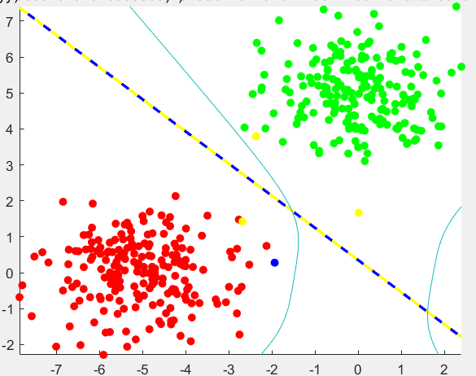

核函数为四次多项式，蓝色点为核函数SVM支撑向量，黄色点为对偶SVM支撑向量。分类正确率为100%。

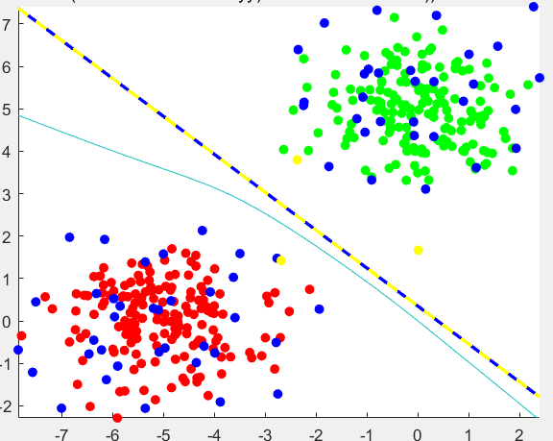

核函数为高斯核函数，蓝色点为核函数SVM支撑向量，黄色点为对偶SVM支撑向量。分类正确率为100%。

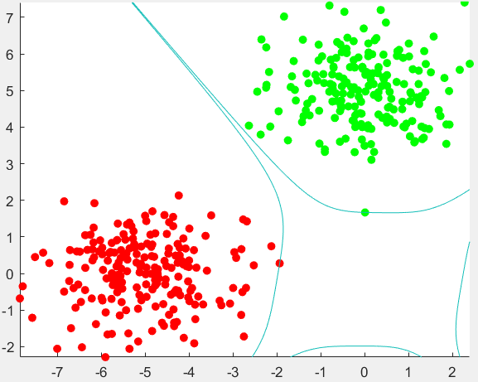

当核函数为四次多项式时，间隔面如上图所示。

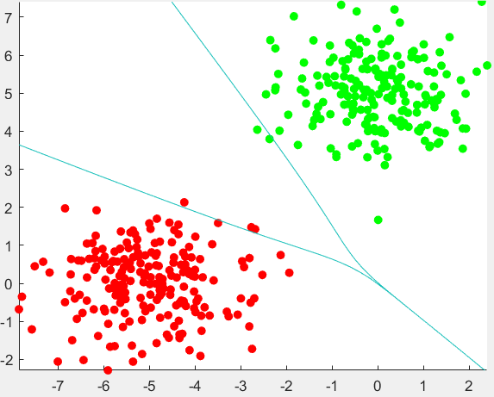

当核函数为高斯核函数时，间隔面如上图所示。

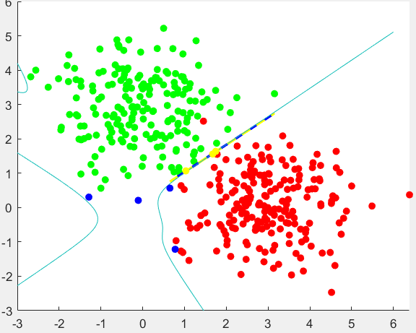

改变样本集之后，分类面和样本分布如上图所示。核函数为四次多项式。蓝色点为核函数SVM支撑向量，黄色点为对偶SVM支撑向量。

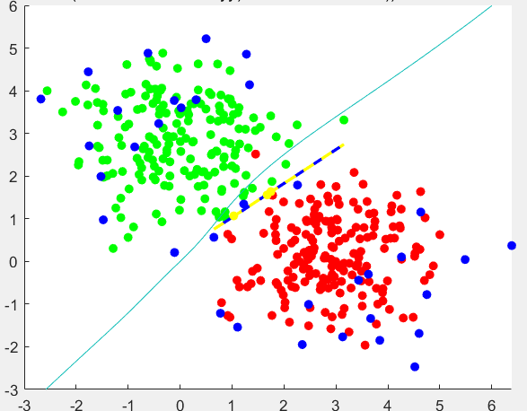

改变样本集之后，分类面和样本分布如上图所示。核函数为高斯核函数。蓝色点为核函数SVM支撑向量，黄色点为对偶SVM支撑向量。

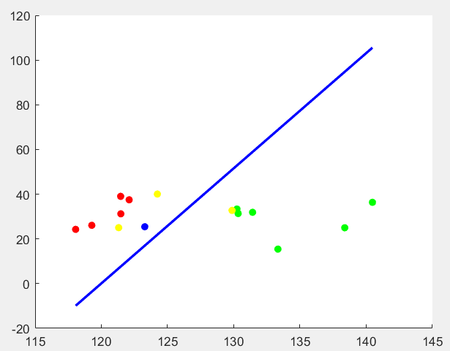

根据对偶SVM分类得到结果：钓鱼岛属于+1类，即中国。

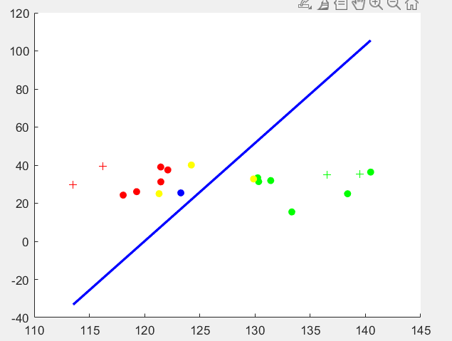

加入非沿海城市后，结果不变，且非沿海城市不为支撑向量。